Составление справочного руководства на программный продукт

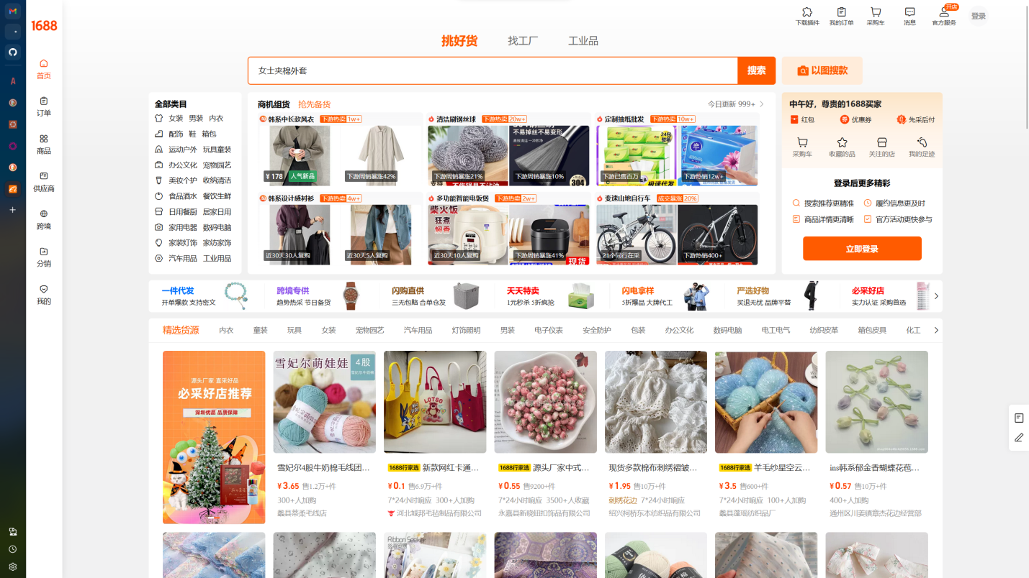

Шапка сайта

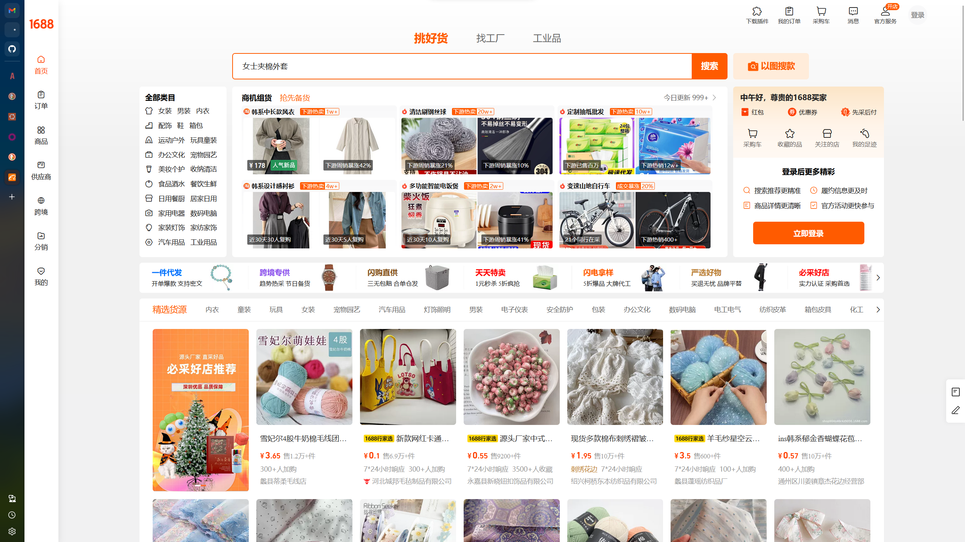- возврат на главную страницу

- раздел групповых покупок/оптовых предложений

- поиск фабрик-производителей

- промышленные товары

Строка поиска

Поисковое поле - ввод запроса для поиска товаров

- кнопка запуска поиска

- поиск товаров по фотографии

Верхние правые вкладки

- помощник покупок

- заказы, история покупок

- корзина покупок

- уведомления

- открыть свой магазин

- войти в аккаунт

Левая боковая панель

- главная страница

- история и управление заказами

- все товары

- поиск поставщиков

- международные поставки

- раздел для дистрибуторов

- личный кабинет

Центральная часть - категории товаров

(Все категории)

- одежда

- обувь, сумки и аксессуары

- спорт и активный отдых

- офисные и канцелярские товары

- косметика и уход

- еда и напитки

- цифровая техника и бытовая электроника

- домашний декор

- автозапчасти

Рекламные баннеры



Блок приветствия и быстрых функций

(причины, почему 1688 лучше

конкурентов и возможность

зарегистрироваться)

Карточки товаров (сетка товаров)

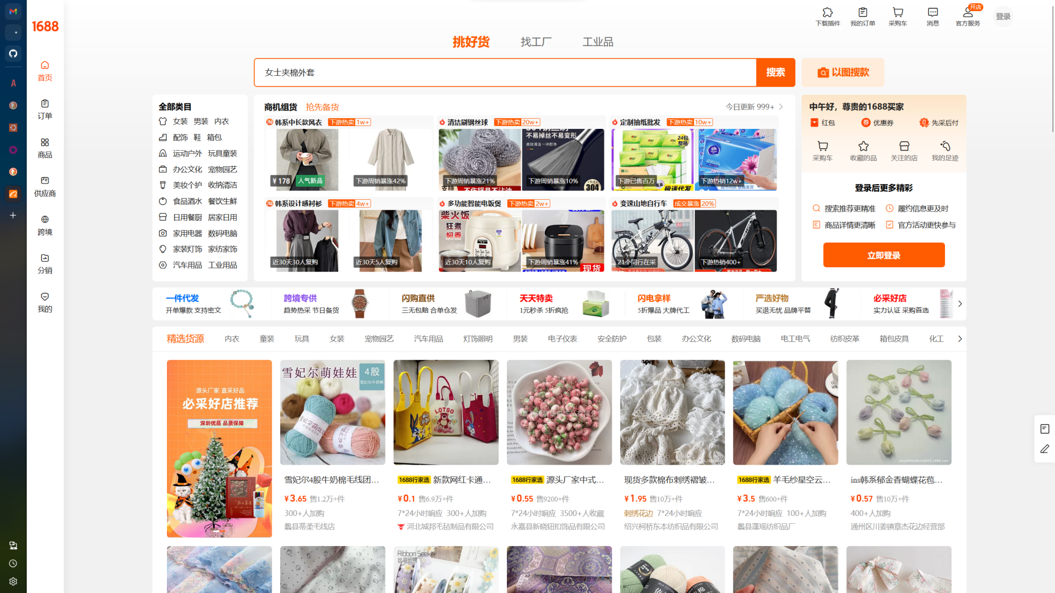

Каждая карточка содержит:

Изображение товара - фото продукта

¥ [цена] - цена товара в юанях

Описание товара - название и характеристики

[количество]件 - минимальное количество для заказа

[количество]人付款 - количество покупателей

Название компании - продавец/производитель

Желтые бейджи "诚信通会员" - значок надежного поставщика (там где есть)

Вывод: вывели вывод.